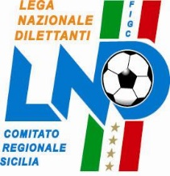
Federazione Italiana Giuoco Calcio
Lega Nazionale Dilettanti
COMITATO REGIONALE SICILIA

Via Orazio Siino s.n.c., 90010 FICARAZZI - PA
CENTRALINO: 091.680.84.02 FAX: 091.680.84.98
Indirizzo Internet: www.lnd.it e-mail:crlnd.sicilia01@figc.it

Stagione Sportiva 2017/2018 Comunicato Ufficiale n° 7 del 11 luglio 2017

1. COMUNICAZIONI DEL COMITATO REGIONALE

RICHIESTA RIPRISTINO AFFILIAZIONE

La società POL. ANTILLESE matricola 740259, dichiarata inattiva nella stagione sportiva 2016/2017, ha dichiarato la volontà di riprendere l’attività Dilettantistica per partecipare ai Campionati Dilettantistici , pertanto si prende atto di tale disponibilità.

PUBBLICATO ED AFFISSO ALL’ALBO DEL COMITATO REGIONALE SICILIA L’ 11 LUGLIO 2017

IL SEGRETARIO IL PRESIDENTE
Maria GATTO Santino LO PRESTI

